Guia de Boas-vindas ao Nogen PDF Reader
Simple, fast and open-source



Recursos
O Nogen PDF Reader é um leitor de PDF focado em simplicidade e rapidez, contando com fácil abertura de arquivos, navegação entre páginas, controle de zoom, além de recursos como Fit width e Fit Page, que facilitam a visualização e leitura de documentos. O Nogen também se destaca por memorizar documento e página desde que foi fechado em um arquivo local, sem sincronizações com nuvens de dados de terceiros e que você pode esvaziar ou excluir a qualquer hora, pois a cada vez que executa o programa, ele se autorregenera. O projeto é de código aberto e desenvolvido em Python, para fins de aprendizado em desenvolvimento de software.

Recursos disponíveis
✔ Leitura de arquivos PDF
Abra e visualize documentos PDF de forma simples e rápida.
✔ Navegação entre páginas
Avance ou volte pelas páginas utilizando os botões de navegação.
✔ Ir para uma página específica
Digite o número da página desejada e navegue diretamente até ela.
✔ Controle de zoom
Aumente ou reduza o nível de zoom conforme sua necessidade.
✔ Zoom com Ctrl + roda do mouse
Utilize o atalho padrão dos principais leitores de PDF para ampliar ou reduzir o documento.
✔ Fit Width
Ajuste automaticamente a largura da página à área de visualização.
✔ Fit Page
Exiba a página inteira na janela do programa.
✔ Indicador de páginas
Visualize facilmente a página atual e o total de páginas do documento.
✔ Indicador de zoom
Acompanhe o percentual de zoom aplicado.
✔ Memória da última leitura
O Nogen lembra o último documento aberto, a página visitada e as preferências de visualização.
✔ Open Source
Projeto desenvolvido em Python com código aberto e evolução contínua.

O Nogen PDF Reader está em desenvolvimento contínuo. Novos recursos serão adicionados em futuras versões.
Como navegar pelo documento
O Nogen PDF Reader foi desenvolvido para oferecer uma experiência simples, rápida e agradável durante a leitura de documentos PDF. Sua interface reúne apenas os controles essenciais, permitindo que o usuário concentre sua atenção no conteúdo do documento.
Para navegar entre as páginas, utilize os botões de avanço e retrocesso disponíveis na barra superior da janela. Também é possível informar diretamente o número da página desejada no campo de navegação, facilitando o acesso a qualquer parte do documento.
O controle de zoom permite ampliar ou reduzir a visualização conforme a necessidade. Além dos botões de zoom, o Nogen também oferece suporte ao atalho Ctrl + roda do mouse, um comportamento familiar para quem utiliza navegadores e outros leitores de PDF.
Os modos Fit Width e Fit Page ajudam a adaptar automaticamente o documento à área de visualização. O primeiro ajusta a largura da página para ocupar todo o espaço disponível na janela, enquanto o segundo exibe a página inteira, permitindo visualizar seu conteúdo completo sem cortes.
Outro recurso importante é a memória da última leitura. Ao fechar o programa, o Nogen salva automaticamente informações como o último arquivo aberto, a página atual e as preferências de visualização. Assim, ao abrir o aplicativo novamente, é possível continuar exatamente do ponto onde a leitura foi interrompida.
Este documento foi criado como material de demonstração e também como ferramenta de testes para o desenvolvimento do Nogen PDF Reader. Durante o desenvolvimento, ele é utilizado para verificar recursos como renderização de páginas, navegação, zoom, indicadores de página, modos de visualização e desempenho geral da aplicação.
Quanto maior e mais variado for o documento, melhor será a avaliação do comportamento do programa em diferentes situações de uso. Por esse motivo, este guia contém textos, tabelas, imagens, trechos de código e outros elementos que representam documentos encontrados no dia a dia.
O desenvolvimento do Nogen PDF Reader continua em evolução. Novas funcionalidades serão adicionadas gradualmente, sempre com foco em manter a simplicidade, o desempenho e a facilidade de uso.

Status dos Recursos
A tabela abaixo apresenta os principais recursos disponíveis na versão atual do Nogen PDF Reader. À medida que o projeto evolui, novos recursos poderão ser adicionados e os existentes serão aprimorados.
Recurso | Status | Observações
Abrir arquivos PDF | ✔ | Compatível com documentos PDF
Navegação entre páginas | ✔ | Botões de avançar e voltar
Ir para página | ✔ | Digite o número da página
Controle de zoom | ✔ | Ampliação e redução da visualização
Zoom com Ctrl + roda do mouse | ✔ | Atalho semelhante ao de navegadores
Fit Width | ✔ | Ajusta a largura da página automaticamente
Fit Page | ✔ | Exibe a página inteira
Indicador de páginas | ✔ | Mostra página atual e total
Indicador de zoom | ✔ | Exibe o percentual de zoom
Memória da última leitura | ✔ | Salva arquivo, página e preferências
Código aberto (Open Source) | ✔ | Projeto desenvolvido em Python

Evolução do Projeto
O Nogen PDF Reader é desenvolvido de forma incremental. Cada versão adiciona novos recursos, melhora a experiência do usuário e torna o programa mais completo. O objetivo é manter um software leve, simples de utilizar e em constante evolução.

Este projeto está em fase de desenvolvimento e irá receber novos recursos e melhorias.

Trabalhando com Python
Além de documentos de texto, muitos usuários utilizam leitores de PDF para consultar apostilas, manuais e materiais de programação. O Nogen PDF Reader foi desenvolvido para oferecer uma leitura confortável também nesses cenários.
O exemplo abaixo demonstra um pequeno programa em Python:
import fitz

def open_document(path):
try:
document = fitz.open(path)
print(f"Documento carregado com sucesso!")
print(f"Total de páginas: {len(document)}")
return document

except Exception as error:
print(f"Erro ao abrir o documento: {error}")
return None

if __name__ == "__main__":
pdf = open_document("manual.pdf")
Este trecho ilustra uma das principais vantagens da linguagem Python: a simplicidade para desenvolver aplicações úteis. O Nogen PDF Reader foi criado utilizando Python e a biblioteca PyMuPDF, demonstrando como é possível construir um leitor de PDF leve, moderno e de código aberto.

Interface do Nogen PDF Reader
A interface do Nogen PDF Reader foi desenvolvida com foco em simplicidade, organização e facilidade de uso. Os principais comandos estão disponíveis na barra superior, permitindo abrir documentos PDF, navegar entre páginas, controlar o nível de zoom e utilizar os modos de visualização Fit Width e Fit Page.
Além dos recursos de navegação, o programa exibe indicadores de página e de zoom em tempo real, facilitando o acompanhamento da leitura. O sistema também salva automaticamente preferências como o último arquivo aberto, a página visitada e o modo de visualização, permitindo que o usuário retome a leitura exatamente de onde parou.
A imagem abaixo mostra a interface da versão atual do Nogen PDF Reader
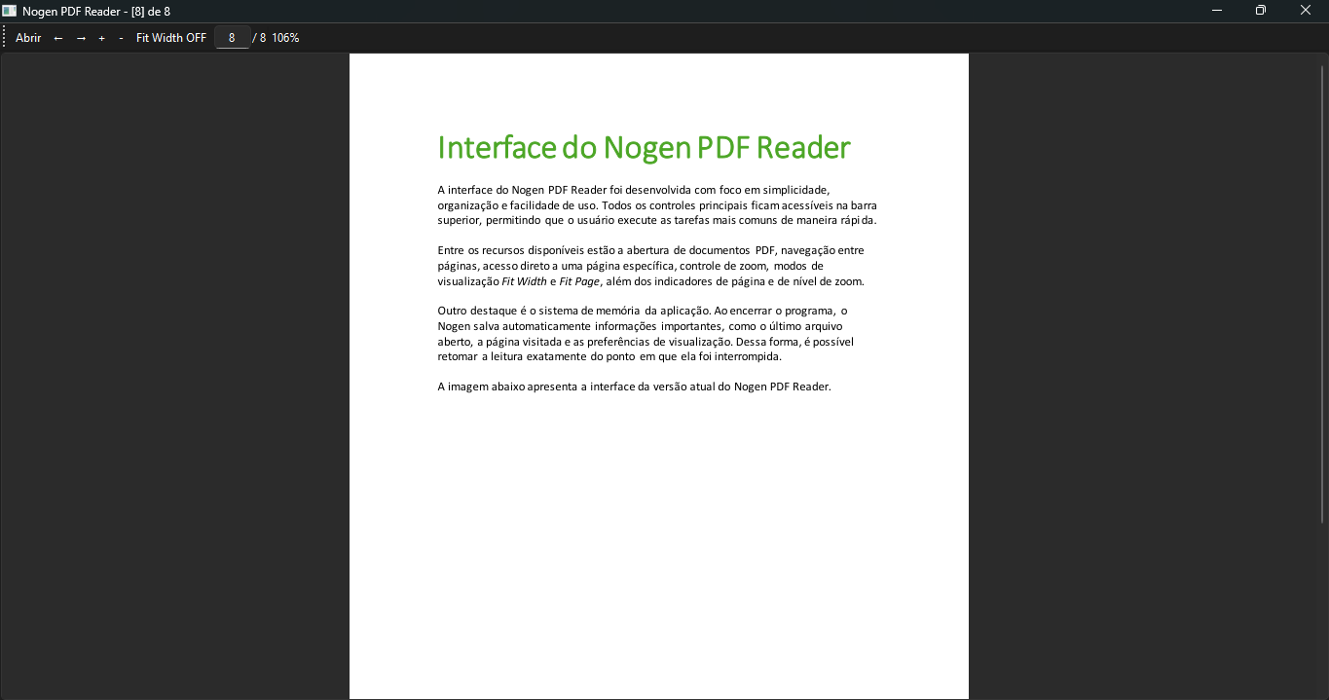
Figura 1 – Interface principal do Nogen PDF Reader.
A figura abaixo apresenta a interface do Nogen PDF Reader exibindo um relatório corporativo de demonstração, evidenciando a renderização de textos, gráficos e tabelas em um documento PDF.
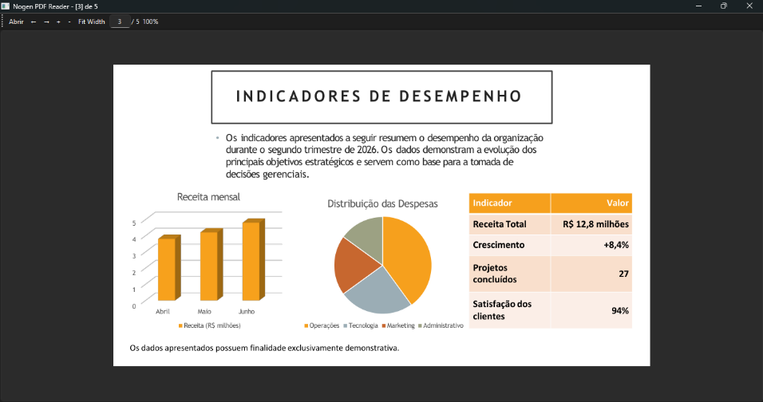
Dicas de Uso

Para obter a melhor experiência com o Nogen PDF Reader, considere as seguintes recomendações:

- Utilize o Fit Width para facilitar a leitura de documentos compostos principalmente por texto.
- Experimente o Fit Page quando desejar visualizar a página inteira, sendo especialmente útil para apresentações, formulários e documentos com gráficos.
- Use o zoom para ampliar detalhes de imagens, tabelas e diagramas, ajustando a visualização conforme sua necessidade.
- Aproveite a memória da aplicação. Ao fechar o programa, o Nogen salva automaticamente informações como o último arquivo aberto, a página visitada e as preferências de visualização, permitindo retomar a leitura rapidamente.
- Navegue entre páginas utilizando os botões de navegação da barra de ferramentas para tornar a leitura mais prática.

O Nogen PDF Reader está em constante evolução. Novos recursos e melhorias serão incorporados em futuras versões, mantendo o compromisso com uma experiência simples, leve e eficiente para leitura de documentos PDF.


NOGEN PDF Reader
Leve para abrir, simples para usar
Obrigado por utilizar o Nogen PDF Reader.
Desenvolvido com foco em simplicidade, desempenho e facilidade de uso.
Versão 0.4.1

© 2026 Nogen PDF Reader

github.com/danilopctav19/nogen-pdf-reader

